Page 233. Exercice 14.
Dans chaque cas, indique si les droites (AB) et (OT) sont parallèles. Justifie ta réponse.
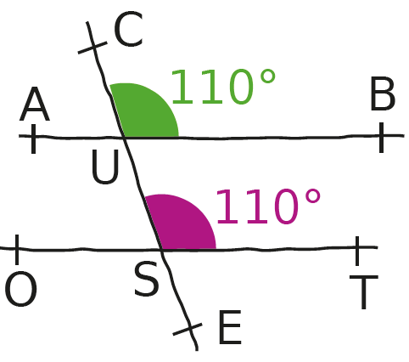
Figure 1

Dans chaque cas, indique si les droites (AB) et (OT) sont parallèles. Justifie ta réponse.
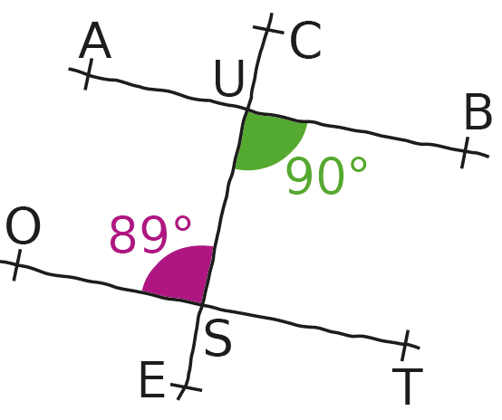
Figure 2

